手机端：
1：打开学习通APP，切换到“消息”——点击“收件箱”——点击相应的“考试通知”——点击考试链接——勾选考试说明——点击“开始考试”（若考试未开始，请在考试时间进入答题）。
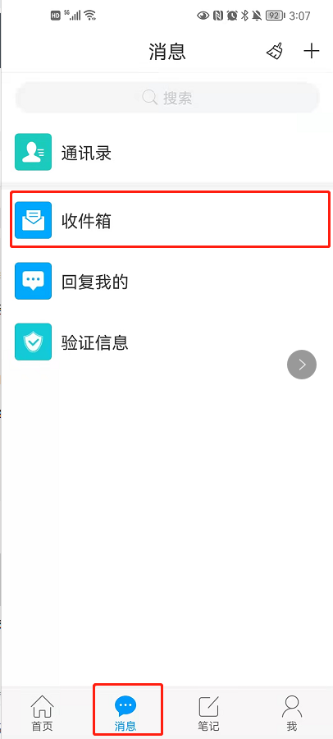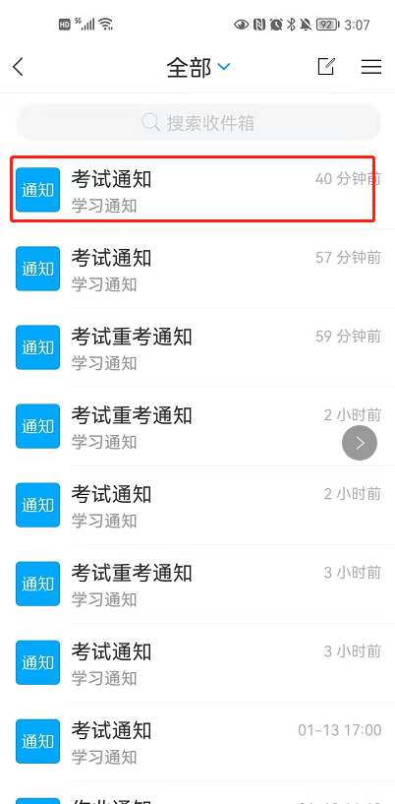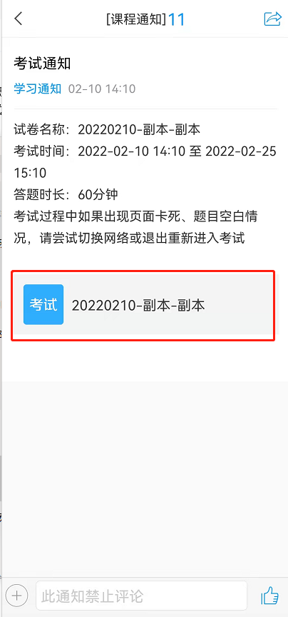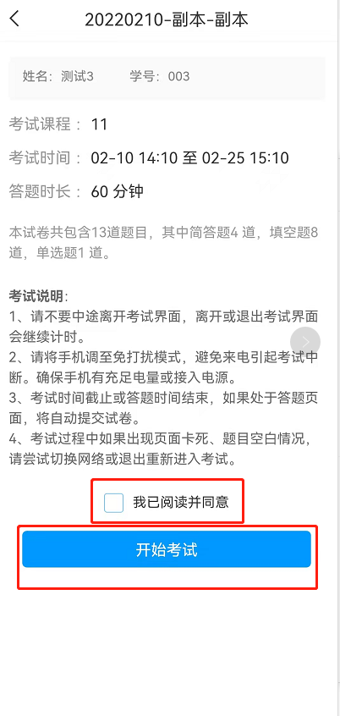
2:在答题过程中点击答题卡位置可以切换题号或者进行整卷预览，预览过程中也可以修改答案，修改后注意点击保存。
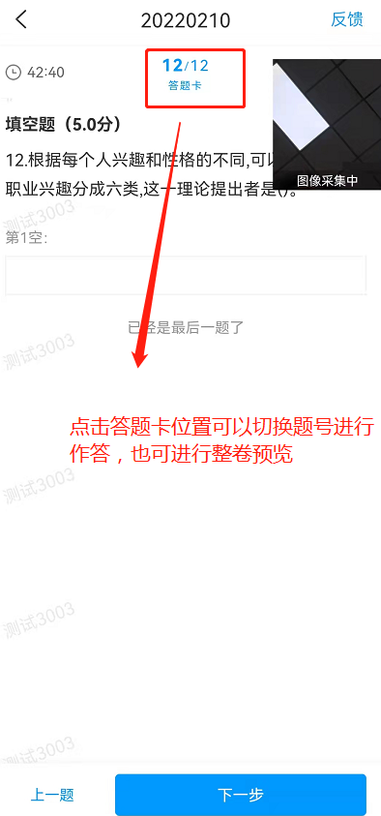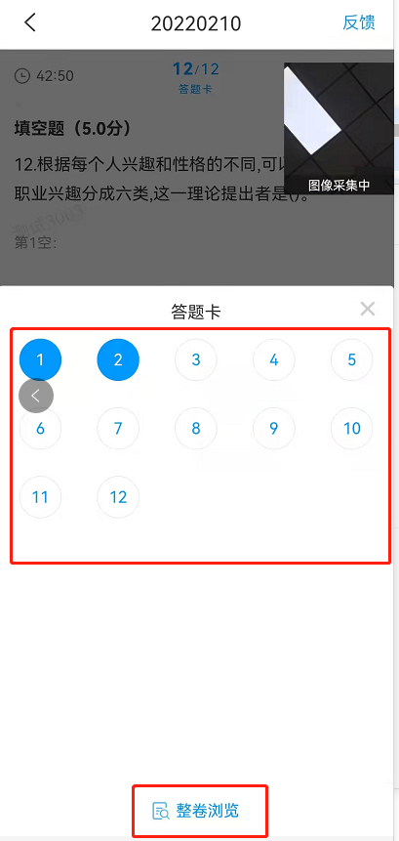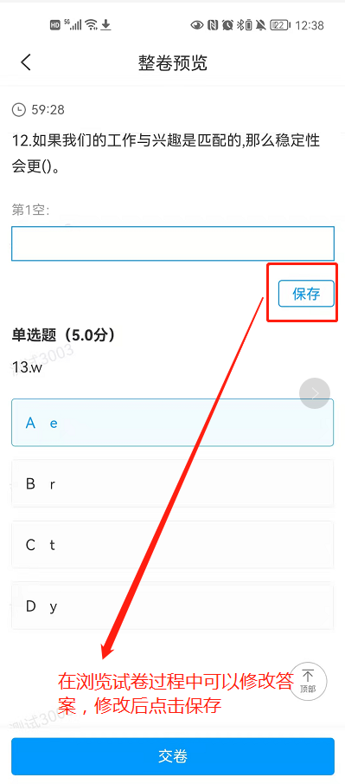
3:作答完最后一题后，点击下一步也会进入整卷预览，预览无误后可以点击交卷。（请尽量在考试结束之前主动提交试卷）
